基于虚拟样机技术的某车平顺性分析及优化
刘广平¹ 曹源文² 孙羽佳³
（重庆交通大学国际学院¹，重庆400074；重庆交通大学机电与车辆工程学院²，重庆400074；
重庆大学³，重庆400044）
摘要 为研究某车的行驶平顺性，利用虚拟样机技术建立了近似实测数据的“车一路”多体动力学仿真模型，平顺性实验显示该模型正确、合理；根据GB/T 4970-2009《汽车平顺性试验方法》对仿真模型做B级随机路面、脉冲路面下的平顺性仿真和共振分析，结果显示高速时振动能量衰减较慢，平顺性有待改进；采用平顺性试验设计中的 Response Surface（RSM）响应曲面法，以此实现悬架参数的优化匹配，较原车相比平顺性提高了25%，证明优化方法对车辆平顺性的悬架刚度和阻尼参数优化设计具有一定的工程可行性和理论参考价值。
关键词 行驶平顺性 仿真模型 试验设计 优化
中图法分类号 U461.4； 文献标志码：A
Simulation Analysis and Optimization of Vehicle Model Ride Comfort Based on Virtual Prototyping Technology
LIU Guang-ping¹ CAO Yuan-wen² SUN Yu-jia³
(International college of Chongqing Jiaotong University¹,Chongqing 400074,China;
School of Mechanetronics & Vehicle Engineering, Jiaotong University², Chongqing 400074,China
Chongqing University³,Chongqing 400044,China)
[Abstract] To research the vehicle ride comfort performance，a multi—body dynamic and measured approximate dates simulation model is established by means of virtual prototyping technology,the comfort experiment shows that the model is correct and reasonable；Comfort and resonant simulations analysis of the model under B random and pulse input are carried out based on GB/T 4970-2009《Method of running test-Automotive ride comfort》，the results shows that the vibrational energy attenuated slower at high speed and the comfort need to improve；The optimization design of vehicle Suspension parameters is executed by Response Surface（RSM）of comfort DOE，the ride comfort compared with the original model was improved 8%，it is concluded that the method is feasible and validity.
[Key words] ride comfort simulation model design of experiments optimization

0 引言

全球化的推进，地球村概念的提出，由此带来汽车刚性需求的增长和汽车工业的迅速发展^{[1]}。良好的行驶平顺性既是高运输服务质量的体现，更是车企产品开发，参与市场竞争的目标之一。
对于平顺性，国内外文献在模型的精确性、平顺性评价方法、优化策略等方面有较多研究。但传统的实车试验法耗时且价高，在影响平顺性的悬架参数合理匹配以及优化方法的稳健性等方面易失败、效率低。平顺性研究存在以下不足：首先，模型建立的准确性有待进一步提高；其次，大部分研究缺少对模型合理性的验证；最后，优化试验设计方案少，效率低。基于虚拟样机技术ADAMS软件，搭建试验设计与仿真结合的样机模型，可更好实现整车平顺性的分析与优化。
基金项目：安徽省交通科技基金项目(20130051)
针对以上问题，本文利用ADAMS/Car建立了包括悬架、转向、车身、轮胎、制动和动力系统等能反映实车特性的平顺性多刚体模型和三维路面模型，并通过试验验证其准确性和合理性。经研究试验分析汽车的“质量—刚度—阻尼”多自由振动系统激振源^{[2]}：确定将路面不平度和车速作为振动系统在低频区（30Hz）的主要振源。分别进行B级随机路面和脉冲输入路面下的“车一路”联合仿真，分析汽车平顺性及影响因子，得出平顺性有待改进。采用DOE响应曲面法设计试验矩阵，构造悬架参数因子优化匹配方案，优化方案表明，整车的平顺性有明显改善。该研究对提前预测、发现车辆存在的缺陷，评估、优化和改进汽车平顺性有一定的现实意义。
1系统模型
1.1 振动系统激振
行驶中汽车振动振源分析如图1所示，路面的离散型激振与随机性激振通常用路面不平度系数G_{q}(n₀)来表示^{[3]}，是汽车产生振动的本质所在；轮胎径向力波动是反应轮胎存在质量、几何尺寸、刚度分布不均匀性的主要参数，是单一频率振动的原因^{[4]}；动力传动系统惯性力和质量的不平衡、结构的不对称性会产生周期性的激振力，影响行驶的平顺性；结合实际可知车速不同时，对汽车产生的激励也不尽相同，进而影响到平顺性的变化。
振动来源：路面不平度轮胎/车轮传动系统
发动机
车速
振动系统：悬架系统减震装置轮胎
质量体
车辆动态响应:
车身给人体的加速度
舒适性
反应
图1汽车振动振源分析结构图
Fig. 1 Auto vibration source analysis structure diagram
经研究试验分析可知：30Hz以下的低频振动会引起的悬挂质量系统和非悬挂质量系统的共振，直接影响乘车的舒适性，对车辆行车平顺性影响最大，因此在便于分析并保证分析结果的前提下，本文将模型作适当简化，主要研究对平顺性影响最大的低频区振源，即路面不平度和车速。因实际车速具有多变性，必须考虑仿真分析中行车速度的选择应有普遍性，根据路面的不平度统计特性以及频域模型和时域模型之间的相关性^{[5]}，在时域模型中实现路面不平度和车速对行车激振响应的共同作用，方法如下：
将频率谱密度G_{q}(n)换算为由时间频率f描述的G_{q}(f)，其中时间频率f=un（u为车速），得到路面时间频率谱密度为：
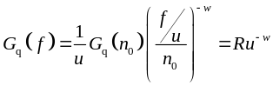 (1)
式中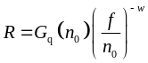
式1中：G_{q}(f), u,w,n₀分别是时间频率谱密度、车速、频率指数和参考频率。
将式（1）两边取对数：
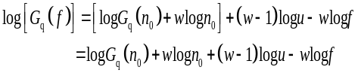 (2)
由上可知，平顺性分析时车速的选取以若干固定车速测量点为标准时，很难做到客观、准确、全面评价，因此采用统计学的方法得到所在地区车速的分布图，然后用速度的时间使用频率加权得到平顺性性能。
1.2 虚拟样机模型
在获取了实车的几何、动力学、质量、外界环境4类主要参数后，在保证实车主体特征的前提下，利用ADAMS/CAR的模板建模器（Template）建立简化了的整车刚体虚拟样机模型^{[6]}，简化后的子系统为：麦佛逊式独立前悬架、双横臂式独立后悬架、转向系统、轮胎以及车身系统。以悬架弹簧和减振器近似替代简化的整车弹性和阻尼元件，其刚度和阻尼特性数据通过试验方法获取，用样条曲线（SPLINE）绘制并使之分别与位移和速度呈线性关系，如图2，图3为前悬架弹簧特性曲线和前悬架减振器的特性曲线。轮胎作为传递主要振源（路面）与车辆之间相互作用的关键部件，其力学特性模型的拟合精度尤为重要，本模型选取被广泛应用且已确定为制造商工业标准的基于“魔术公式“的Pacejka’89轮胎模型。
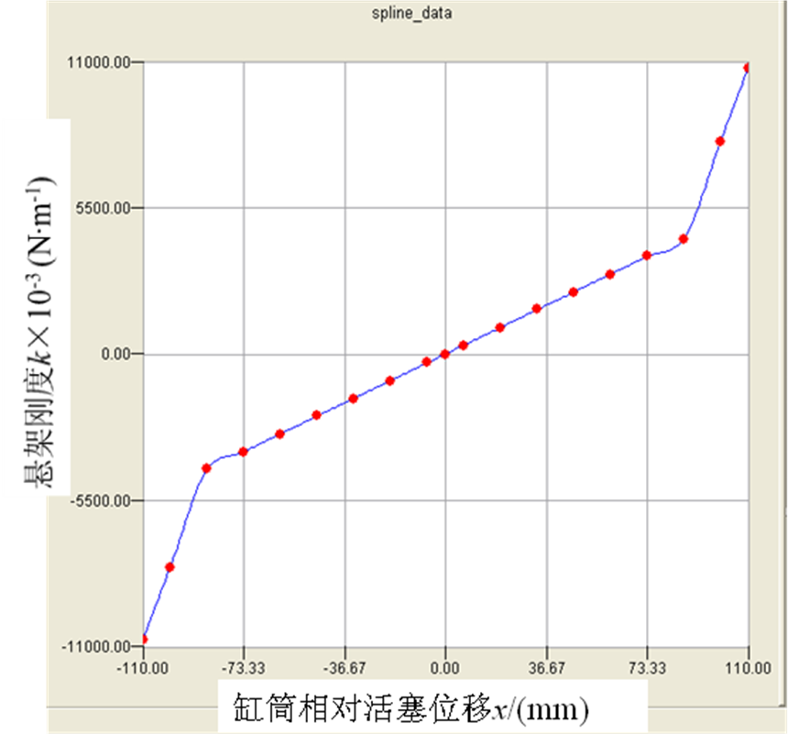
图2悬架弹簧刚度特性曲线图
Fig.2 characteristic curve of Suspension spring
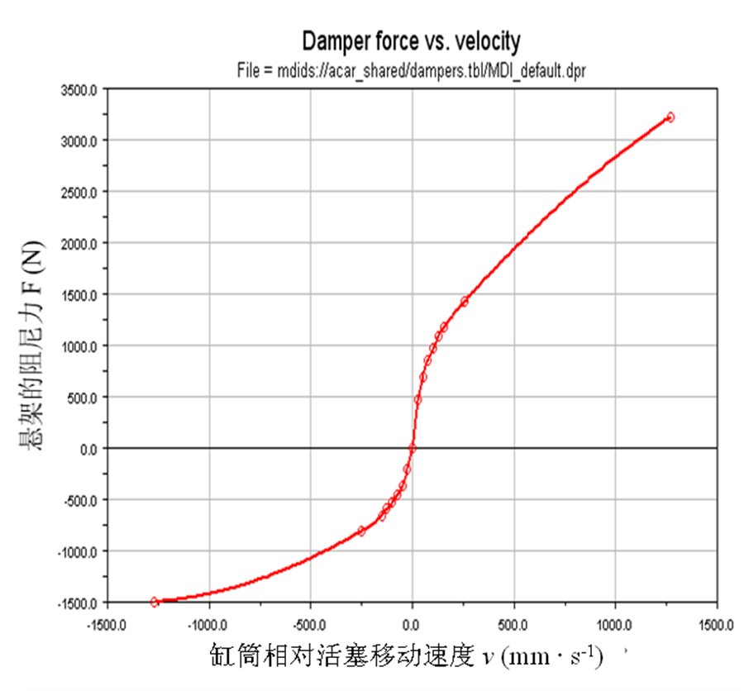
图3悬架减振器特性曲线图
Fig.3 characteristic curve of Suspension damping
1.3路面模型
根据谐波叠加法拟合不平路面的理论^{[7]}，使用MATLAB编制了路面谱高程图，不平度谱分析显示路面模型功率谱密度基本介于GB7031—1987中A类路面不平度标准内，拟合精度较高。选取Road Builder建模器创建了复杂三维路面随机和脉冲路面XML文件，如图4，图5分别为所生成B级随机路面路面谱高程图和脉冲路面模型图。
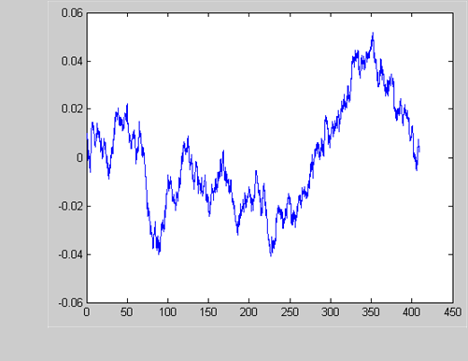
路面 Y 方向位移/mm
路面的X方向位移/mm
图4 B级随机路面路面谱高程图
Fig.4 The Spatial Spectrum of B Rank Random
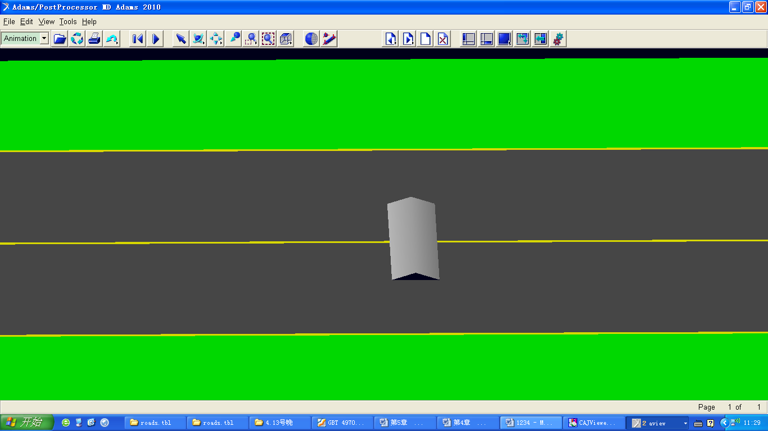
图5 脉冲三角凸块路面模型图
Fig.5 the Random Road and pulse input of roof Road modle
1.4 模型验证
至此，按照各子系统之间的拓扑关系并通过相应通讯器相连接，便可组装用于平顺性仿真整车模型。为保证模型能满足试验要求，需对其合理性、正确性验证，调取用于平顺性实验的虚拟模块ADAMS/Car Ride四柱实验平台做正弦波激励仿真，对比已有模型A和自建模型B的垂直加速度功率谱密度曲线，仿真结果显示模型合理可行，如图6所示。
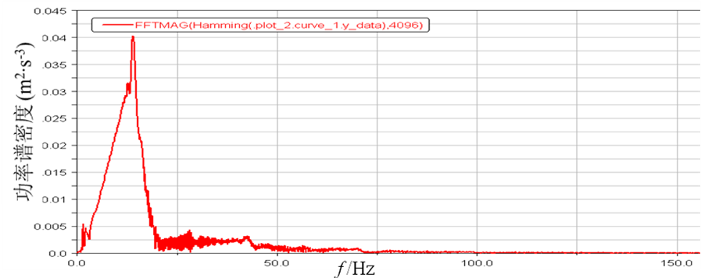(a) A模型频域加速度PDS
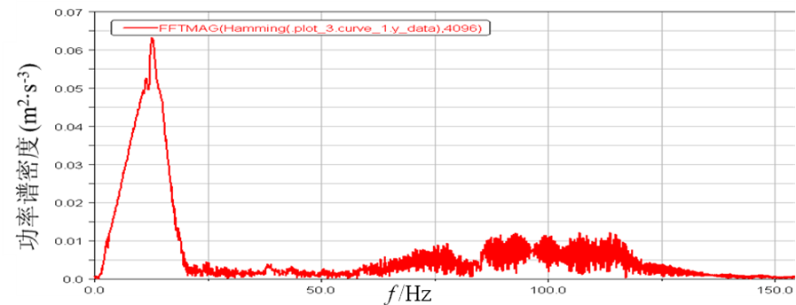(b) B模型频域加速度PDS
图6 A 、B模型底盘底部垂直加速度功率谱密度曲线
Fig.6 the vertical acceleration auo-power spectrum curve of A and B modle at the bottom of the chassis
2 整车平顺性仿真
2.1平顺性试验仿真
根据GB/T4970—2009《汽车平顺性试验方法》中对平顺性试验相关规定，研究选取B级随机路面和国标三角凸块脉冲路面，将整车模型与路面模型集成在一起，设定分别以不同车速匀速驶过，通过驱动控制文件(Driver Control File,DCF)设置试验环境及定义范围^{[8]}，选取车辆驾驶员座椅底板作为测量点，仿真后处理计算分析中依次输出响应点的三向加速度时间历程曲线，运用快速傅里叶变换FFT分析频谱并输出加速度功率谱密度曲线（PDS）。图7为随机路面下车速为70km·h⁻¹时的加速度时间历程曲线和功率谱密度曲线，图8为脉冲路面Z_{max}〞－v曲线图。
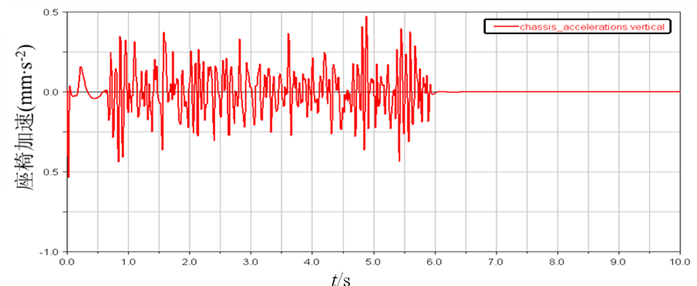
(a) 70 km·h⁻¹时域加速度时间历程
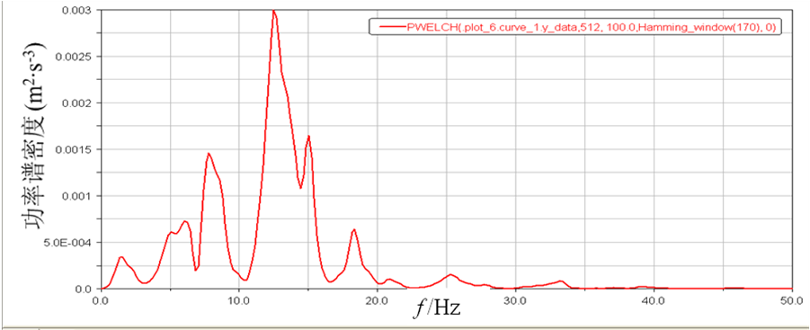
(b) 70 km·h⁻¹频域加速度PDS
图7 车速70 km·h⁻¹时座椅底板Z向加速度与
加速度功率谱密度曲线
Fig.7 Time domain curve and auto-power spectrum curve of acceleration from seat bottom
at the speed of 60 km·h⁻¹
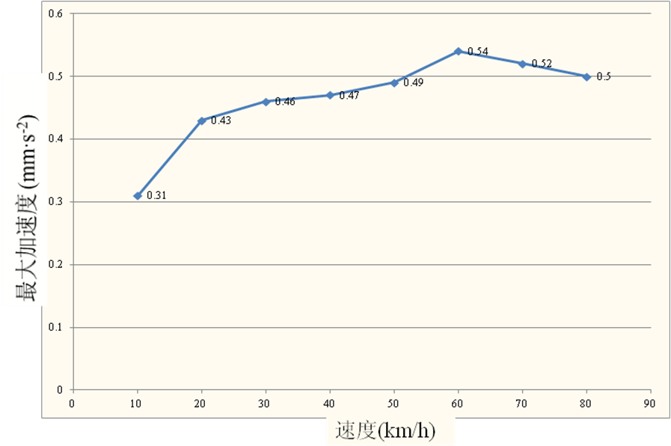
图 8 Z_{max}〞－v曲线图
Fig. 8 the Z_{max}〞－v curve
后处理结果显示：当人体呈坐姿时，在感知最为敏感的0.5～2Hz和4～12.5Hz的低频区域，响应点X、Y、Z三向的加速度功率谱密度峰值均未出现，计算平顺性评价指标加权加速度均方根值a_{w}≤0.328m·s⁻²，人体主观评价为有不适感，高速时不适感会显著增强，且在低频敏感区出现另一个加速度功率谱密度峰值，说明振动能量衰减较慢，整车平顺性有待改进；三角凸块脉冲路面平顺性评价指标——响应点Z向加速度时间历程峰值Z_{max}〞显示：低速段行驶时，Z_{max}〞值随车速呈递增趋势，当车速＞60km·h⁻¹后，Z_{max}〞值随车速呈衰减倾向，这是由于高速通过脉冲路面的汽车前后轮胎相对滞后时间缩短，前后Z_{max}〞峰值重叠叠加反而被削弱，与人们乘车的实践体验是一致的，证明了结论有一定的可信度。
2.2 共振分析
车身垂向、俯仰、侧倾的共振频率为整车结构的主要固有特性^{[9]}，在ADAMS/Car Ride四柱实验平台采用时间历程正弦波(Swept Sine)扫频激振输入，分别作整车的垂向、俯仰、侧倾共振分析，以获取车身的共振频率区，其中正弦波扫频激振是对车轮作用一个等幅、变频的单调位移输入函数，表达式为：
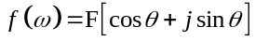 (3)
式3中：F,,分别是振幅、相位角和频率。
共振分析设置如下：
(1) 垂向共振：频率0～5Hz；激振模式Heave，即四轮同向运动；
(2) 俯仰共振：频率0～10Hz；激振模式Pitch，即前方两个车轮同向，后方两个车轮相角滞后180⁰；
(3) 侧倾共振：频率0～10Hz；激振模式Roll，即左方同侧两个车轮同相，右侧两个车轮相角滞后180⁰；
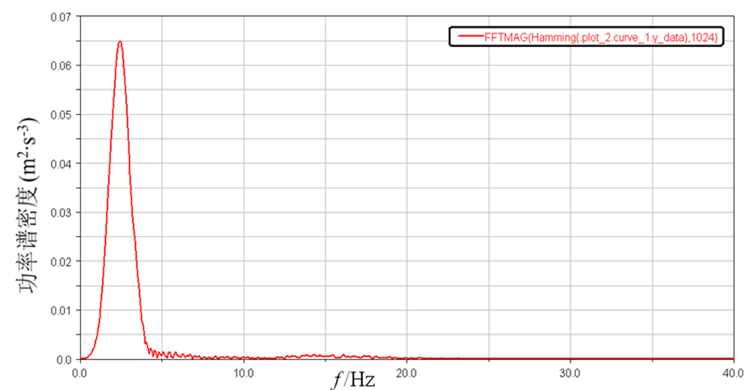
图9 整车垂向振动加速度功率谱密度
Fig.9 Auto-power spectrum curve of vertical vibration of acceleration
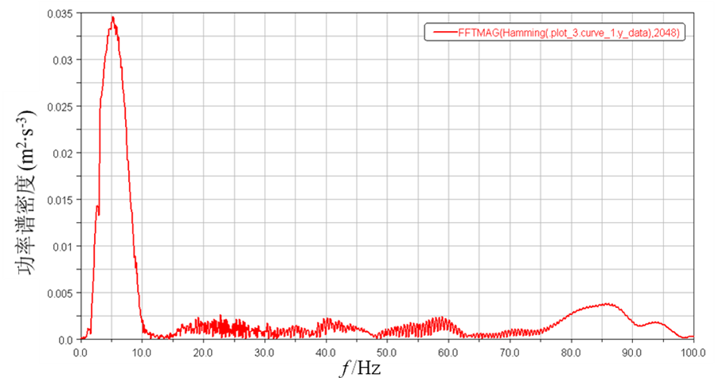
图10 整车俯仰振动角加速度功率谱密度
Fig.10 Auto-power spectrum curve of pitch vibration of angular acceleration
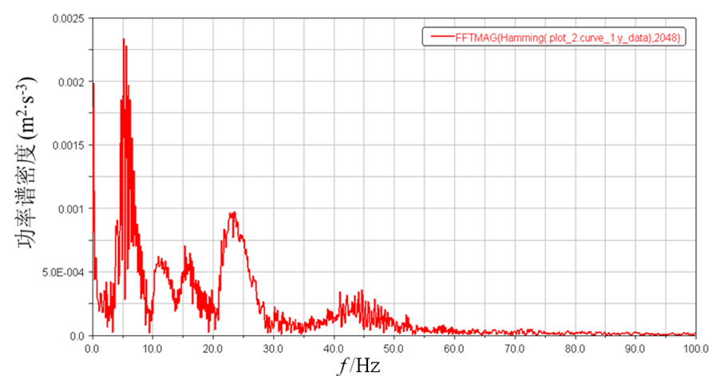
图11 整车侧倾振动角加速度功率谱密度
Fig.11 Auto-power spectrum curve of roll vibration of angular acceleration
图9.10.11整车测量点垂向、俯仰、侧倾三向振动PDS曲线依次在2.421Hz、5.175Hz、5.175Hz时出现峰值，表明有共振现象发生，乘车舒适性显著降低，平顺性变差，因此在汽车设计和性能改良时必须要避开上述共振区域。
3 平顺性优化设计
在“车—路”多刚体振动系统中，影响该系统传递函数的因素除了路面和车速两个主要激振源外，车辆本身的结构特征是影响平顺性的内因，主要结构参数质量M、悬架刚度K、相对阻尼系数ζ三要素的合理匹配是平顺性优化的主要途径。考虑到悬架刚度和阻尼的可易互换性，且整车建模已经结束，所以质量参数M对于平顺性的影响不予讨论。
鉴于ADAMS/Insight中的平顺性试验设计DOE Response Surface（RSM）响应曲面法试验规模大、运算效率高、拟合模型的统计检验简单，本文以此作为悬架参数优化匹配的基础。
3.1目标函数
为使行车平顺性最优，测量点即车辆座椅底板处三向加权加速度均方根值a_{w}应尽量小，选定a_{w}的最小值作为平顺性优化目标函数，即：
(a_{w})_{min}=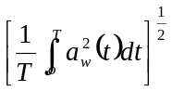 (4)
式4中：a_{w}(t),T分别是加权加速度时间历程和振动分析时间。
3.2 设计变量
本文主要研究虚拟样车模型的结构特征最优匹配对平顺性的影响^{[10]}，因此，分别选取悬架弹簧刚度系数和减振器阻尼系数为优化设计变量，用一维列向量表示：
(5)
式5中：k₁，k₂为前后悬架弹簧的刚度系数，N·mm⁻¹；c₃，c₄为前后悬架减振器的阻尼系数N·s·mm⁻¹。
3.3 约束条件
(1) 弹簧静刚度约束
已有研究表明：敏感的低频区的共振使主观评价感觉最为不适，降低固有频率并远离此区域是改善平顺性的重要方法。根据振动理论，降低弹簧刚度虽对平顺性改善有效，但悬架静挠度f和动挠度f_{d}的随之增大，会出现诸如“点头”、“侧倾”及“限位碰撞”等削弱操作稳定性的现象，因此可将悬架弹簧的静动绕度f、f_{d}作为约束条件。小型车，f为150～300mm^{[11,12]}，且当前后悬架的静挠度取0.8f_{f} < f_{r} < 0.9f_{f}时，车身的垂向共振以及纵向角振动最小，平顺性效果好，因此悬架刚度匹配约束条件设定为：,
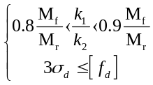 (6)
式6中：M_{f},M_{r}为前后悬架的簧上质量，kg.
(2) 阻尼系数约束
阻尼系数ζ的增大可起到衰减振动能量的目的，但同时会传递更大的路面冲击至车身，将阻尼系数作为另一约束条件并限制在适当的变化范围内ζ=0.25～0.35，阻尼系数约束条件设定为：
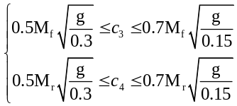 (7)
3.4 优化结果分析
采用DOE(RSM)法设计试验矩阵，优化仿真工况设定为B级随机路面，车速70 km·h⁻¹，经迭代运算后，找出优化策略并快速得到设计参数变量及模型的最优解。模型数据的拟合采用标准方差的统计方法实现，反映数据拟合效果的R² =0.988，即回归分析与初始数据之比的平方和，表明该设计试验模型数据拟合度较高，优化设计方案可行。
表1为优化前后悬架主要特性参数及目标函数值对照，按照优化后的数据修整整车的悬架结构特征参数，再次进行上述工况下的平顺性仿真，优化仿真后加速度功率谱密度曲线对比如图12所示。

表1 优化前后悬架刚度、阻尼及目标函数值
Tab.1 The suspension stiffness, damping and the objective function value after optimizing
 | 优化前 | 优化后
K₁/(N·mm⁻¹) | 125 | 135.6
K₂/(N·mm⁻¹) | 125 | 118.75
C₃/(N·s·mm⁻¹) | 3.8 | 4.81
C₄/(N·s·mm⁻¹) | 3.8 | 3.31
a_{w}/ ₍m·s⁻²) | 0.328 | 0.246

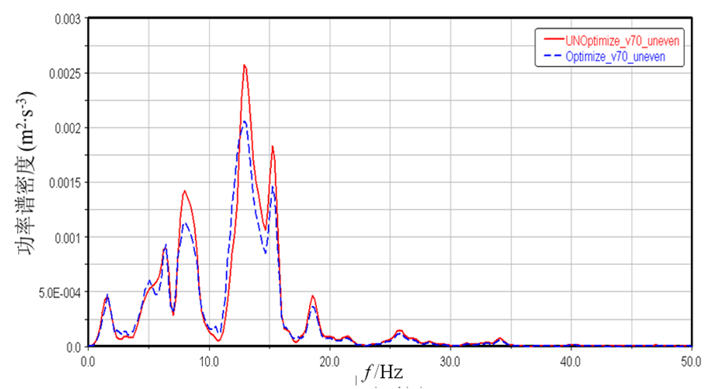
图12 悬架优化前后加速度功率谱密度对比
Fig.12 comparative analysis of Auto-power spectrum vertical curve of acceleration after optimizing
优化匹配结果表明：前悬架设计变量参数刚度K₁、阻尼C₃分别增加了8.4%和26.7%，后悬架设计变量参数刚度K₂、阻尼C₄分别减小了5%和12.89%；优化后的座椅底板处时域加速度响应被有效抑制，对应地垂向加速度功率谱下降了23%；加速度均方根值则由0.328 m·s⁻²降至0.246 m·s⁻²，降幅达25%；峰值波动区间收窄，加权加速度均方根值一定程度得到改善，人体不适度好转，车辆行驶平顺性能有了较好提升。

4 结论与说明
(1)利用多体动力学软件ADAMS/Car建立了近似实测数据的“车一路”多刚体动力学仿真模型，验证合理可行；平顺性联合仿真和共振分析表明：高速行驶时，平顺性亟需改善；Response Surface（RSM）响应曲面法有效解决了悬架参数优化匹配问题，结果证明此优化方法可供工程设计参考。
(2)模型精度低是制约平顺性研究的另一研究课题，整车的刚柔耦合柔性多体动力学模型更能接近真实；多样化的路面输入谱矩阵研究及基于路面不平度谱特性的试验道路建设是汽车平顺性仿真分析的基础。
(3)优化设计变量的波动、敏感度的差异化或汽车模型其它位置参数（如车轮定位参数）的不确定性都将会导致仿真的失败，从而使优化缺乏稳健性。
(4)单一目标的优化策略局限性明显，作为矛盾对立面的操作稳定性与行驶平顺性，探寻综合兼顾并平衡两者之间制约的多目标优化才是解决这一矛盾的有效路径。

参考文献
[1]林敏.基于虚拟激励法的汽车平顺性仿真研究[D].广东:广东工业大学,2011,1-2,2-2
[2]沈晓安.汽车行驶平顺性建模及其仿真研究[D].浙江:浙江工业大学,2005,18-18
[3]SongJian,JinRuichen.Generation of Virtual Road Surfaces and Simulation of Noulinear Vibration of Vehicles.IEEEWEC’99,1999:355-359
[4]雷启明.轮胎均匀性对牵引车行驶平顺性影响试验研究[J].汽车科技,2011 (3):62-63
[5]徐璋.汽车平顺性评价方法的研究[D].成都:西南交通大学,2012,35-35
[6]任晓玉.基于ADAMS/CAR的汽车通过减速带时的平顺性及行驶安全性研究[D].西安,长安大学,2009,22-23,32-33
[7]刘广平.基于虚拟样机技术的轿车平顺性仿真分析[D].云南:昆明理工大学,2014
[8]YanhongBei,BenjaminJ.Fregly.Multibody dynamic Simulation of knee contact Mechanics.Medical Engineering&Physics,2004,26:777-789
[9]王安柱.基于虚拟样机技术的轿车平顺性分析与改进[D].江苏,江苏大学,2011,77-78
[10]熊科等.载重汽车行驶平顺性优化设计[J].计算机仿真,2014,1(31):187-189
[11]黄承修.基于虚拟样机技术汽车行驶平顺性仿真研究[D].浙江:浙江大学,2006,65
[12]张勇等.整车刚柔耦合动力学模型及平顺性优[J].西南师范大学学报(自然科学版),2012,5(37):70-71

作者简介：
刘广平（1982-），男，陕西宝鸡人，硕士，讲师，主要从事汽车动力学、数字化设计与制造教学与研究
通讯地址：重庆市南岸区学府大道66号重庆交通大学国际学院
Email:liugpliuy@163.com 13996633113

曹源文(1963—)，女，河北唐山人，研究生，教授，主要从事筑路工程机械应用研究。
通讯地址：重庆市南岸区学府大道66号重庆交通大学机电与车辆工程学院
Email: 37532992@qq.com 13452320830

孙羽佳（1996-），女，黑龙江大庆人，大学本科，主要研究方向为统计学。
通讯地址：重庆市沙坪坝区重庆大学虎溪校区数学与统计学院
Email: 2395106153@qq.com 15102392774

